Investicijų projektų skaičiuoklės ir tęstinės veiklos lėšų poreikio investicijoms į ilgalaikį turtą pagrindimo formos paruošimas naudoti
Norint sėkmingai naudotis Investicijų projektų skaičiuokle, kuri kartu yra ir tęstinės veiklos lėšų poreikio investicijoms į ilgalaikį turtą pagrindimo forma, būtina ją tinkamai paruošti darbinėje aplinkoje.

Sistemos reikalavimai
- Skaičiuoklė sukurta ir pritaikyta naudoti „Windows“ operacinėje sistemoje su Microsoft Excel (desktop versija).
- Microsoft Office 365 versija nepalaikoma.
- Skaičiuoklė gali neveikti korektiškai naudojant Microsoft Excel kitose operacinėse sistemose, pvz., „MacOS“.

Makrokomandų įgalinimas
Kadangi skaičiuoklėje naudojamos Excel makrokomandos, jų veikimui būtina atlikti šiuos veiksmus:
- Atsisiųskite ir atidarykite skaičiuoklę.
- Jei viršuje matote pranešimą apie saugumą, spustelėkite mygtuką „Enable Editing“ („Įgalinti redagavimą“).
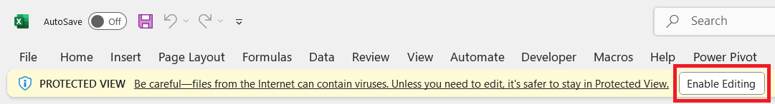
- Tada, jei viršuje matote pranešimą apie makrokomandų įgalinimą, spustelkite mygtuką „Enable Content“ („Įgalinti turinį“).

Jei skaičiuoklė vis tiek neveikia
Kartais net ir įgalinus makrokomandas skaičiuoklė gali neveikti dėl operacinės sistemos saugumo nustatymų. Tai gali nutikti, jei failas buvo atsisiųstas iš interneto ar perkeltas iš kito kompiuterio.
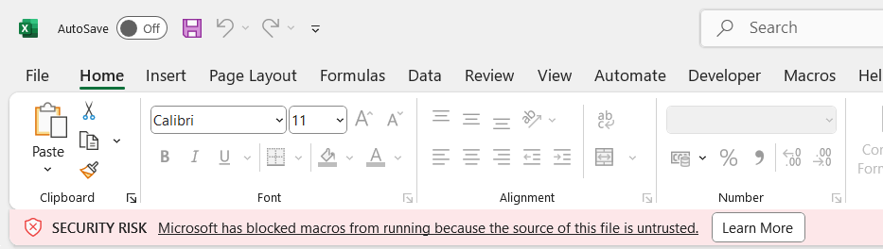
Norėdami patikrinti ir atblokuoti failą:
- Uždarykite skaičiuoklę.
- Eikite į aplanką, kuriame ji išsaugota.
- Dešiniuoju pelės mygtuku spustelėkite failą ir pasirinkite „Properties“ („Ypatybės“).
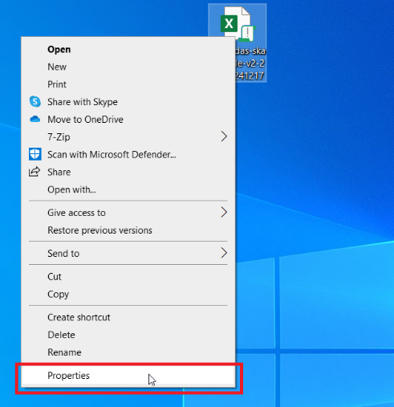
- Langų apačioje ieškokite pasirinkimo „Unblock“ („Atblokuoti“).
- Pažymėkite varnelę, paspauskite „Apply“ ir tada „OK“.
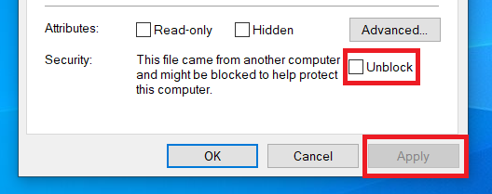
Po šių veiksmų bandykite iš naujo atidaryti skaičiuoklę ir įjungti makrokomandas.

